Отчёт по лабораторной работе №4
  - Моделирование сетей передачи данных
Ищенко Ирина Олеговна
Содержание

1. Цель работы
Основной целью работы является знакомство с NETEM — инструментом для тестирования производительности приложений в виртуальной сети, а также получение навыков проведения интерактивного и воспроизводимого экспериментов по измерению задержки и её дрожания (jitter) в моделируемой сети в среде Mininet.

2. Задание
- Задайте простейшую топологию, состоящую из двух хостов и коммутатора с назначенной по умолчанию mininet сетью 10.0.0.0/8.
- Проведите интерактивные эксперименты по добавлению/изменению задержки, джиттера, значения корреляции для джиттера и задержки, распределения времени задержки в эмулируемой глобальной сети.
- Реализуйте воспроизводимый эксперимент по заданию значения задержки в эмулируемой глобальной сети. Постройте график.
- Самостоятельно реализуйте воспроизводимые эксперименты по изменению задержки, джиттера, значения корреляции для джиттера и задержки, распределения времени задержки в эмулируемой глобальной сети. Постройте графики.

3. Выполнение лабораторной работы
Запустим виртуальную среду с mininet. Из основной ОС подключимся к виртуальной машине. В виртуальной машине mininet при необходимости исправим права запуска X-соединения. Скопируем значение куки (MIT magic cookie) своего пользователя mininet в файл для пользователя root.
Зададим простейшую топологию, состоящую из двух хостов и коммутатора с назначенной по умолчанию mininet сетью 10.0.0.0/8 (Рисунок 1).
После введения этой команды запустятся терминалы двух хостов, коммутатора и контроллера. Терминалы коммутатора и контроллера можно закрыть.
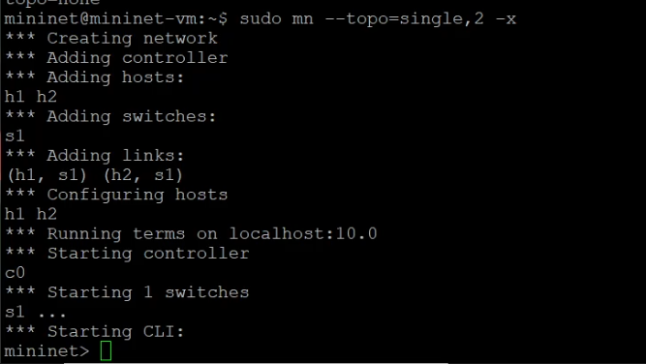
Рисунок 1: Простейшая топология
На хостах h1 и h2 введем команду ifconfig, чтобы отобразить информацию, относящуюся к их сетевым интерфейсам и назначенным им IP-адресам. В дальнейшем при работе с NETEM и командой tc будут использоваться интерфейсы h1-eth0 и h2-eth0 (Рисунок 2).
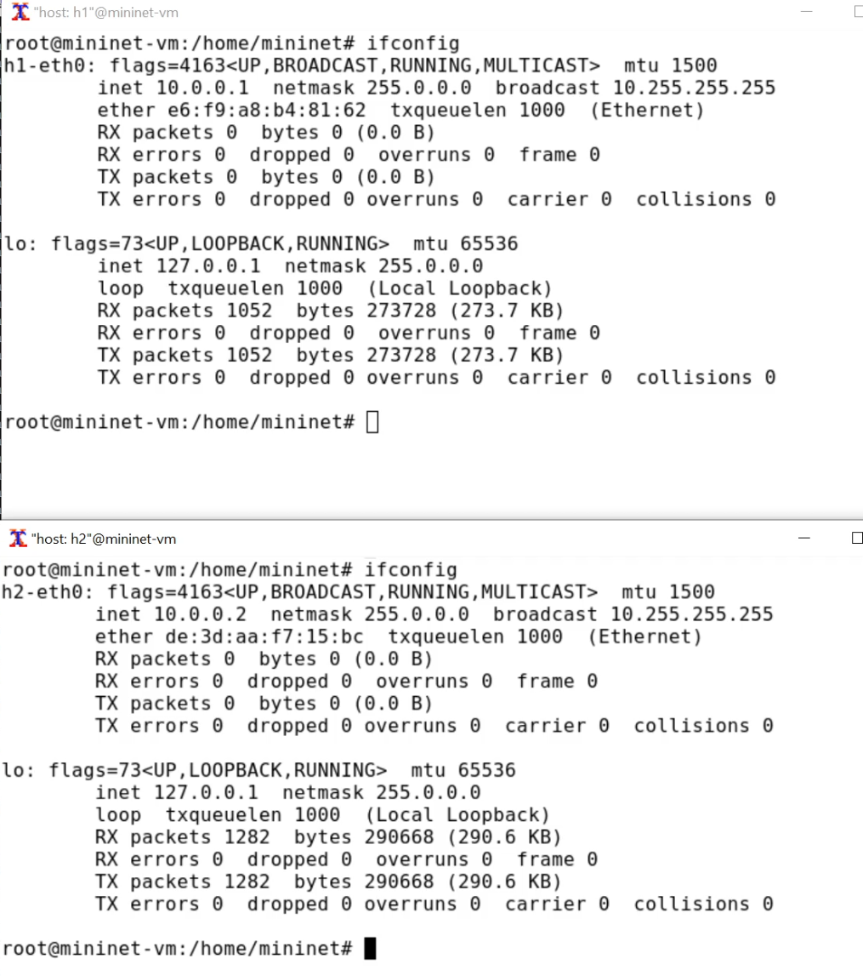
Рисунок 2: ifconfig на хостах h1 и h2
Проверим подключение между хостами h1 и h2 с помощью команды ping с параметром -c 6 (Рисунок 3).
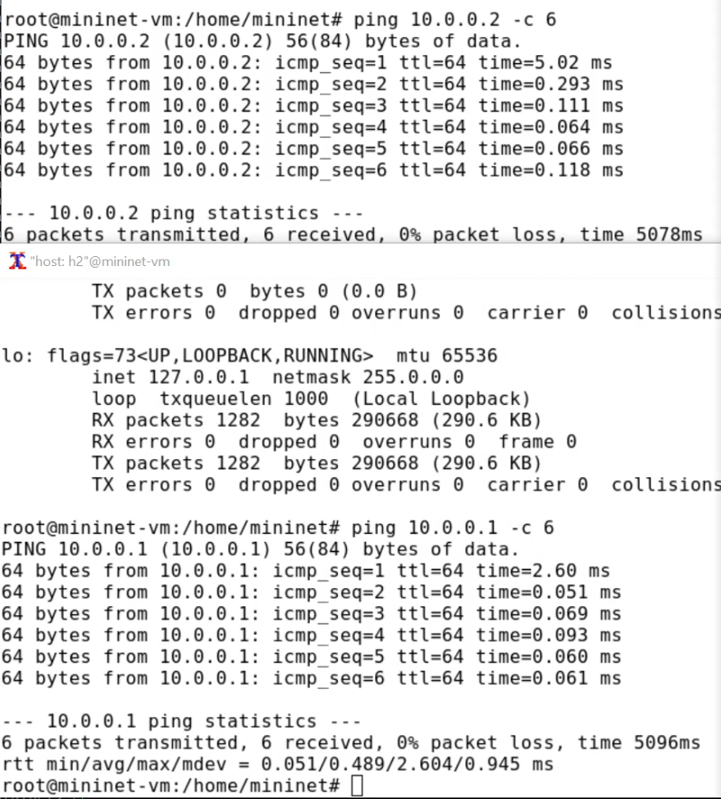
Рисунок 3: Проверка подключения между хостами

3.1 Добавление/изменение задержки в эмулируемой глобальной сети
На хосте h1 добавим задержку в 100 мс к выходному интерфейсу (Рисунок 4).
sudo tc qdisc add dev h1-eth0 root netem delay 100ms
- sudo: выполнить команду с более высокими привилегиями;
- tc: вызвать управление трафиком Linux;
- qdisc: изменить дисциплину очередей сетевого планировщика;
- add: создать новое правило;
- dev h1-eth0: указать интерфейс, на котором будет применяться правило;
- netem: использовать эмулятор сети;
- delay 100ms: задержка ввода 100 мс.
Проверим, что соединение от хоста h1 к хосту h2 имеет задержку 100 мс, используя команду ping с параметром -c 6 с хоста h1. Минимальное - (100.404), среднее - (101.004), максимальное - (102.023), стандартное отклонение времени (0.611) приема-передачи.
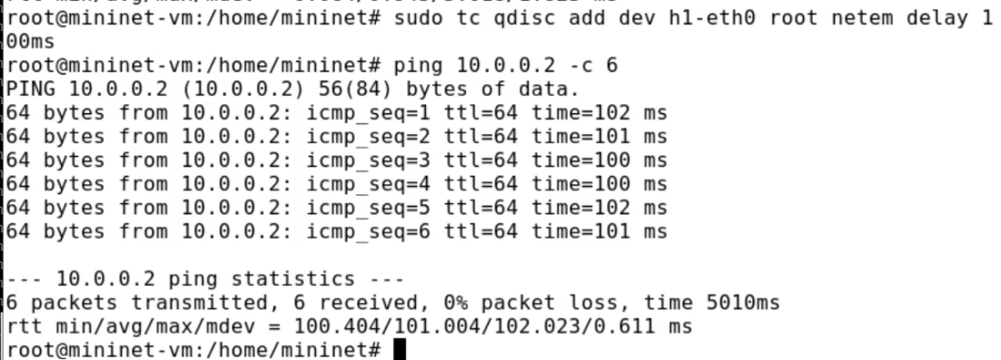
Рисунок 4: Добавление задержки в 100мс
Для эмуляции глобальной сети с двунаправленной задержкой необходимо к соответствующему интерфейсу на хосте h2 также добавим задержку в 100 миллисекунд (Рисунок 5).
Проверим, что соединение между хостом h1 и хостом h2 имеет RTT в 200 мс (100 мс от хоста h1 к хосту h2 и 100 мс от хоста h2 к хосту h1), повторив команду ping с параметром -c 6 на терминале хоста h1. Минимальное - (200.668), среднее - (201.654), максимальное - (202.485), стандартное отклонение времени (0.769) приема-передачи.
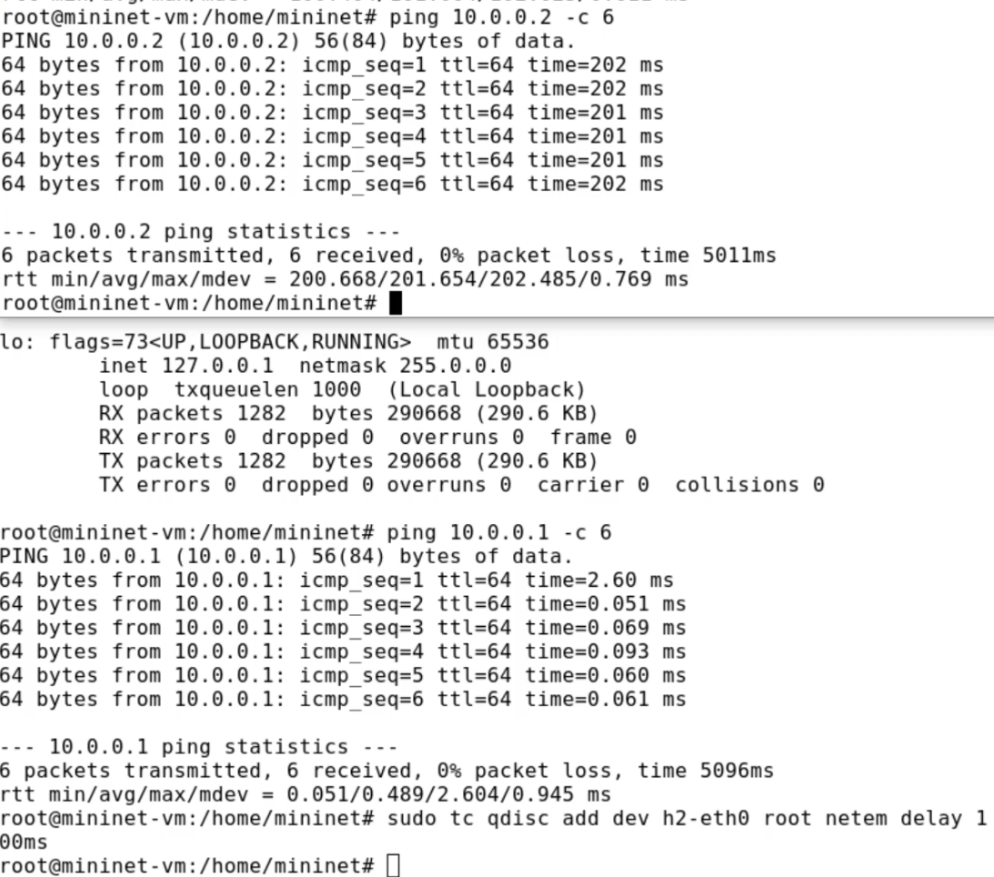
Рисунок 5: Двунаправленная задержка соединения

3.2 Изменение задержки в эмулируемой глобальной сети
Изменим задержку со 100 мс до 50 мс для отправителя h1 и для получателя h2 (Рисунок 6).
Проверим, что соединение от хоста h1 к хосту h2 имеет задержку 100 мс, используя команду ping с параметром -c 6 с терминала хоста h1. Минимальное - (100.990), среднее - (101.579), максимальное - (102.512), стандартное отклонение времени (0.529) приема-передачи.
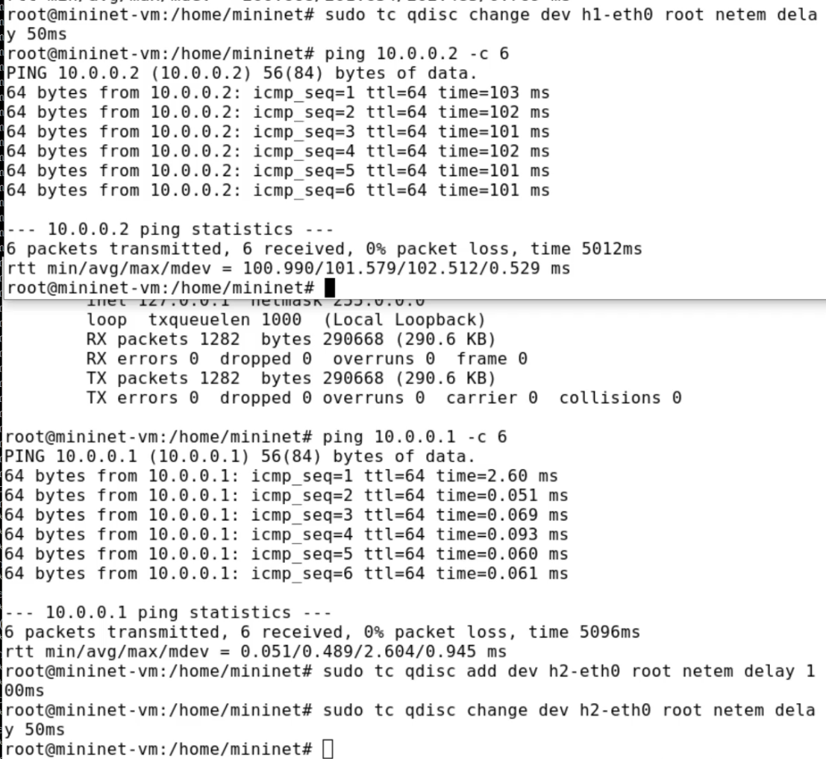
Рисунок 6: Изменение задержки на 50мс

3.3 Восстановление исходных значений (удаление правил) задержки в эмулируемой глобальной сети
Восстановим конфигурацию по умолчанию, удалив все правила, применённые к сетевому планировщику соответствующего интерфейса для отправителя h1 и для получателя h2. Проверим, что соединение между хостом h1 и хостом h2 не имеет явно установленной задержки, используя команду ping с параметром -c 6 с терминала хоста h1 (Рисунок 7). Минимальное - (0.055), среднее - (0.106), максимальное - (0.161), стандартное отклонение времени (0.032) приема-передачи.
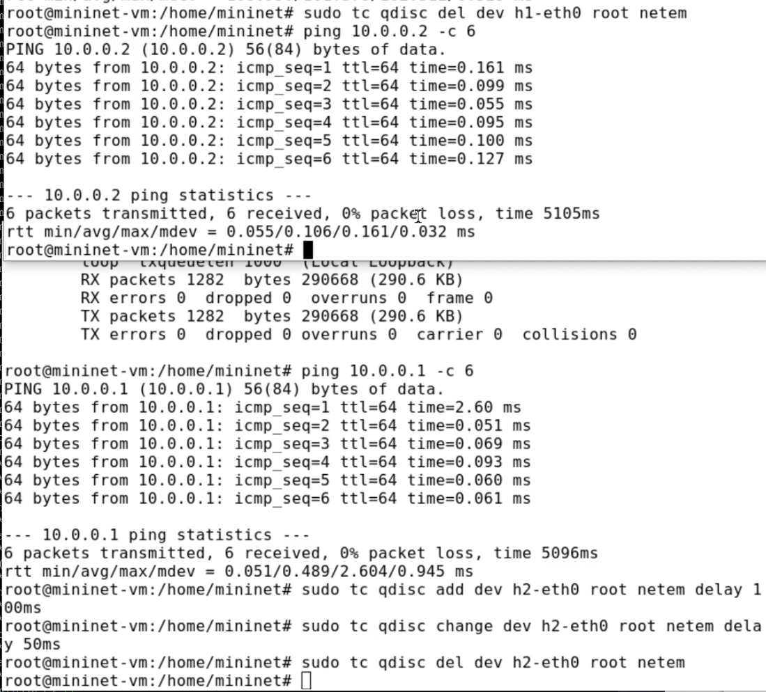
Рисунок 7: Восстановление исходных значений задержки

3.4 Добавление значения дрожания задержки в интерфейс подключения к эмулируемой глобальной сети
Добавим на узле h1 задержку в 100 мс со случайным отклонением 10 мс. Проверим, что соединение от хоста h1 к хосту h2 имеет задержку 100 мс со случайным отклонением ±10 мс, используя в терминале хоста h1 команду ping с параметром -c 6. Минимальное - (92.175), среднее - (98.089), максимальное - (103.404), стандартное отклонение времени (4.067) приема-передачи. Восстановим конфигурацию интерфейса по умолчанию на узле h1 (Рисунок 8).
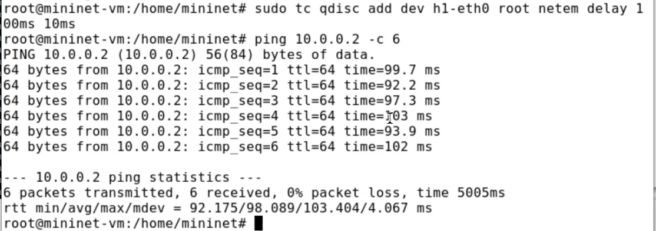
Рисунок 8: Добавление значения дрожания задержки в интерфейс подключения

3.5 Добавление значения корреляции для джиттера и задержки в интерфейс подключения к эмулируемой глобальной сети
Добавим на интерфейсе хоста h1 задержку в 100 мс с вариацией ±10 мс и значением корреляции в 25%. Убедимся, что все пакеты, покидающие устройство h1 на интерфейсе h1-eth0, будут иметь время задержки 100 мс со случайным отклонением ±10 мс, при этом время передачи следующего пакета зависит от предыдущего значения на 25%. Используем для этого в терминале хоста h1 команду ping с параметром -c 20. Минимальное - (92.802), среднее - (102.133), максимальное - (109.745), стандартное отклонение времени (5.578) приема-передачи. Восстановим конфигурацию интерфейса по умолчанию на узле h1 (Рисунок 9).
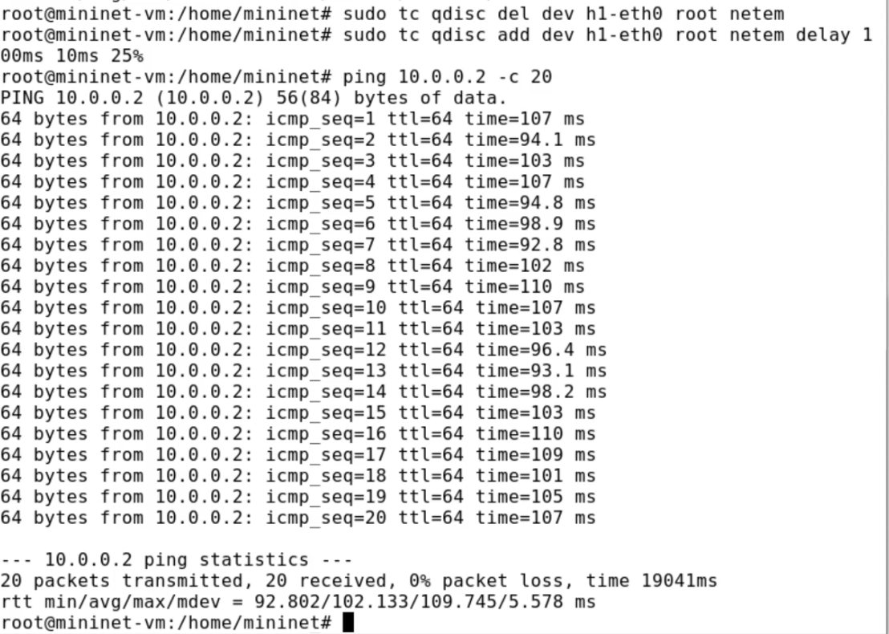
Рисунок 9: Добавление значения корреляции для джиттера и задержки в интерфейс подключения

3.6 Распределение задержки в интерфейсе подключения к эмулируемой глобальной сети
Зададим нормальное распределение задержки на узле h1 в эмулируемой сети. Убедимся, что все пакеты, покидающие хост h1 на интерфейсе h1-eth0, будут иметь время задержки, которое распределено в диапазоне 100 мс ±20 мс. Используем для этого команду ping на терминале хоста h1 с параметром -c 10. Минимальное - (82.720), среднее - (105.785), максимальное - (129.487), стандартное отклонение времени (14.727) приема-передачи. Восстановим конфигурацию интерфейса по умолчанию на узле h1. Завершим работу mininet в интерактивном режиме (Рисунок 10).
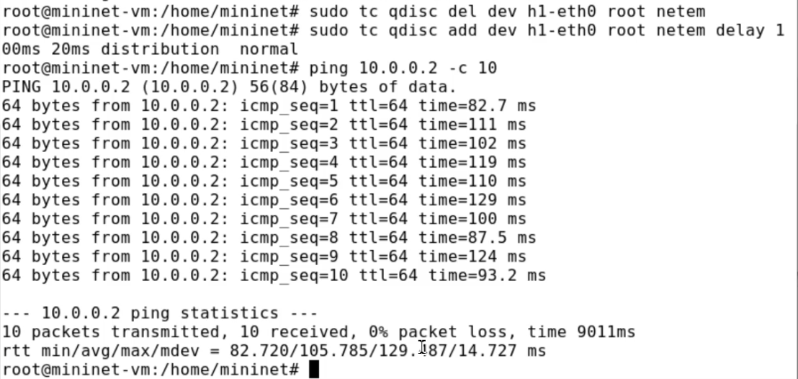
Рисунок 10: Распределение задержки в интерфейсе подключения

3.7 Воспроизведение экспериментов. Добавление задержки для интерфейса, подключающегося к эмулируемой глобальной сети
С помощью API Mininet воспроизведем эксперимент по добавлению задержки для интерфейса хоста, подключающегося к эмулируемой глобальной сети. В виртуальной среде mininet в своём рабочем каталоге с проектами создадим каталог simple-delay и перейдем в него.
Создадим скрипт для эксперимента lab_netem_i.py(Рисунок 11).
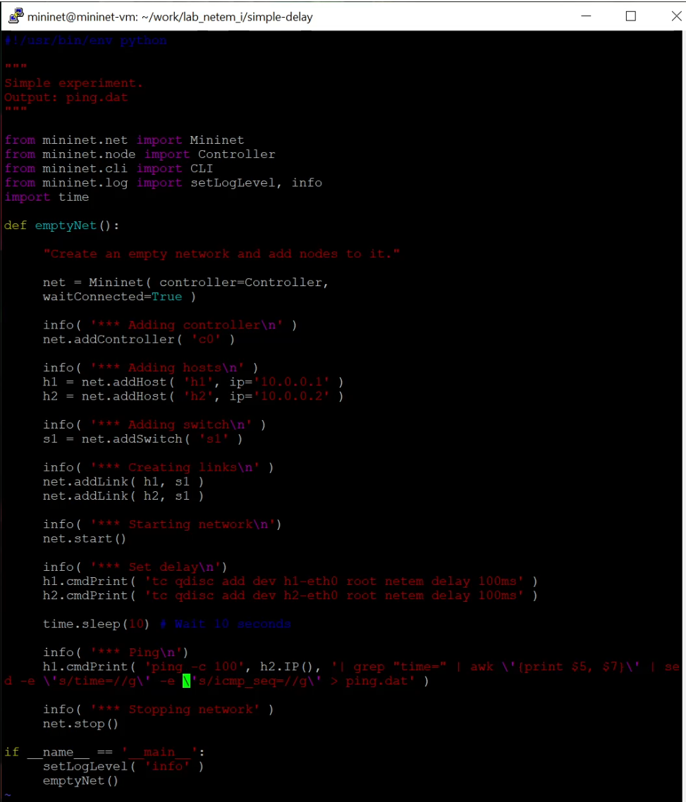
Рисунок 11: Скрипт
Создаём скрипт для визуализации ping_plot результатов эксперимента (Рисунок 12).
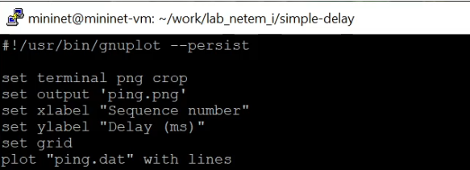
Рисунок 12: скрипт для визуализации ping_plot
Зададим права доступа к файлу скрипта: chmod +x ping_plot.
Создадим Makefile для управления процессом проведения эксперимента (Рисунок 13).
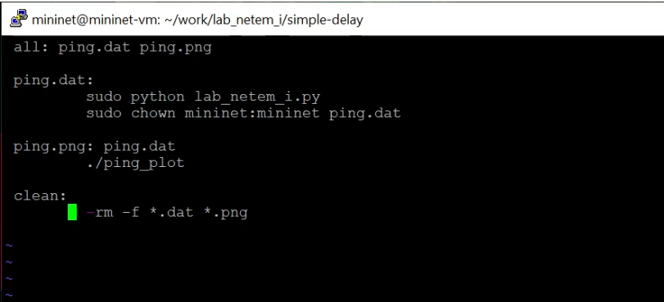
Рисунок 13: Makefile для управления процессом проведения эксперимента
Выполним эксперимент. Продемонстрируем построенный в результате выполнения скриптов график (Рисунок 14).
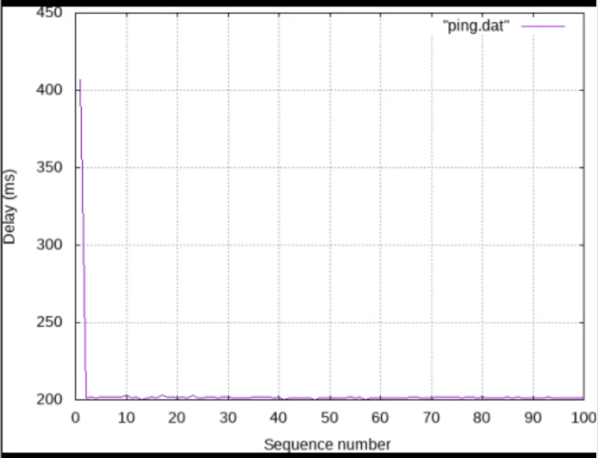
Рисунок 14: результат выполнения скриптов
Из файла ping.dat удалим первую строку и заново постройте график. Продемонстрируем построенный в результате график (Рисунок 15).
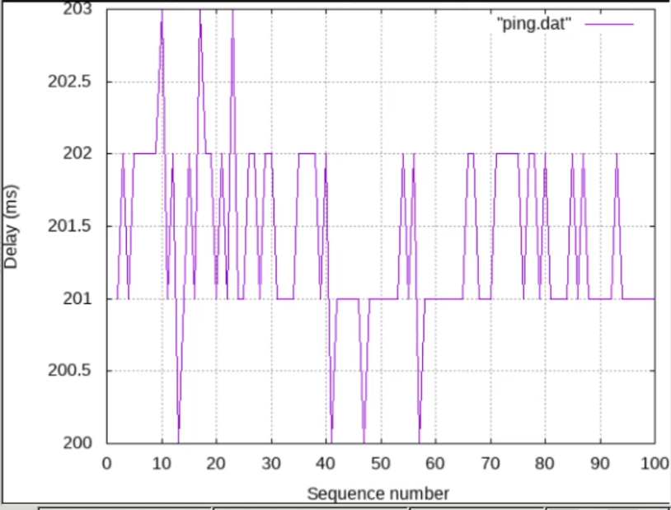
Рисунок 15: результат выполнения скриптова
Разработаем скрипт для вычисления на основе данных файла ping.dat минимального, среднего, максимального и стандартного отклонения времени приёма-передачи (Рисунок 16).
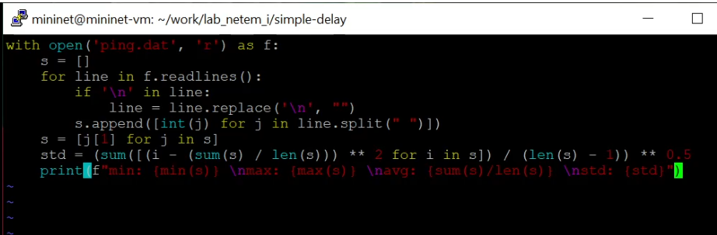
Рисунок 16: Cкрипт rtt.py
Добавим запуск скрипта в Makefile (Рисунок 17).
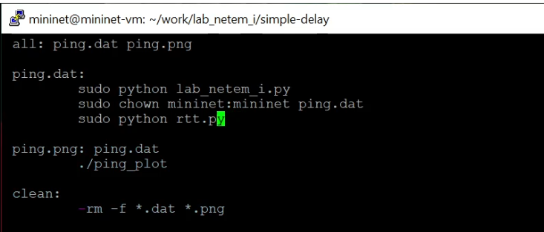
Рисунок 17: Makefile
Продемонстрируем работу скрипта с выводом значений на экран (Рисунок 18).
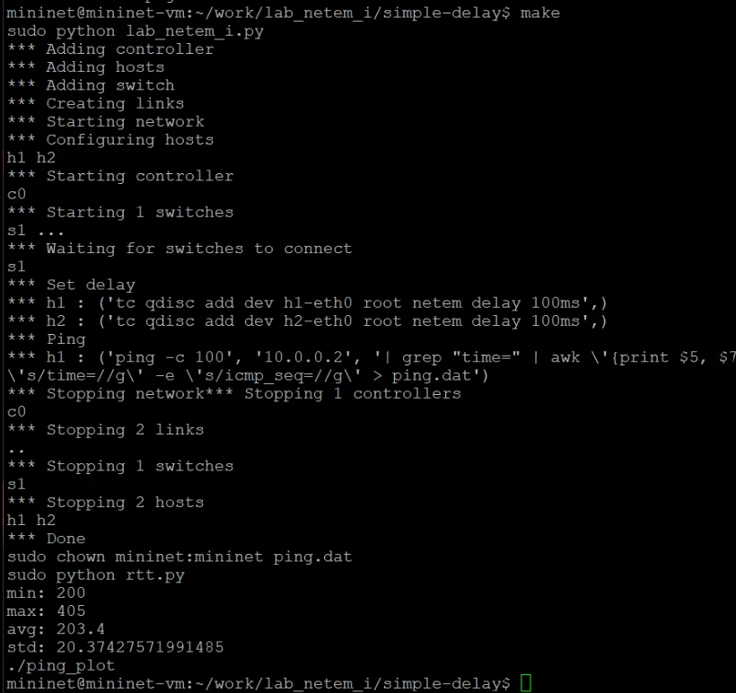
Рисунок 18: Результат работы скрипта rtt.py

3.8 Задание для самостоятельной работы
Реализуем воспроизводимые эксперименты по изменению задержки, джиттера, значения корреляции для джиттера и задержки, распределения времени задержки в эмулируемой глобальной сети. Создадим каталоги change-delay, jitter-delay, correlation-delay, distribution-delay. Скопируем скрипты, в скрипте топологии изменим строчки в зависимости от задачи. Построим графики. Вычислим минимальное, среднее, максимальное и стандартное отклонение времени приёма-передачи для каждого случая.
- change-delay (рис. 19), (рис. 20).
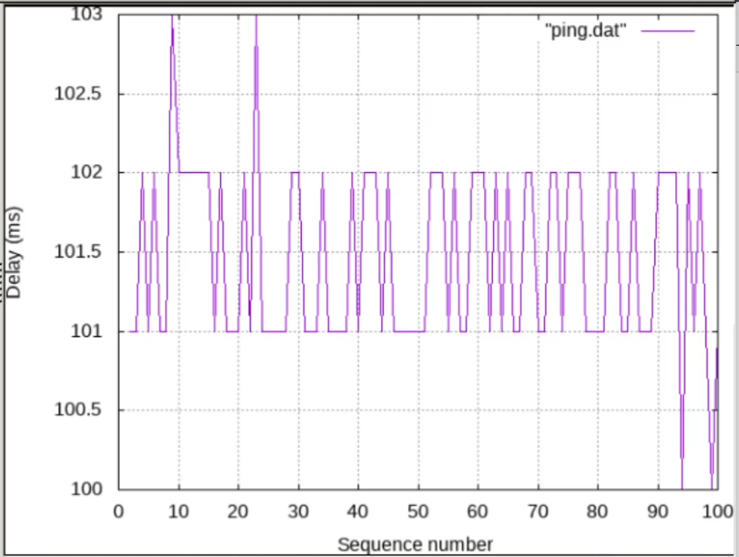
Рисунок 19: Просмотр графика ping.png

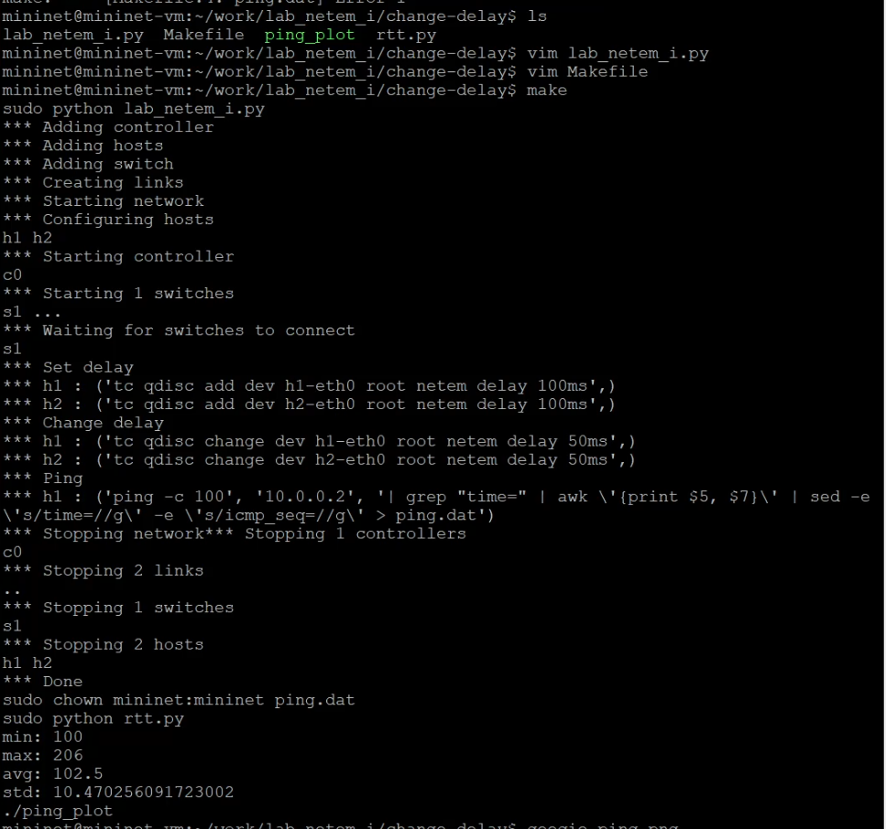
Рисунок 20: Просмотр минимального, среднего, максимального и стандартного отклонения времени приёма-передачи
- jitter-delay (рис. 21), (рис. 22).
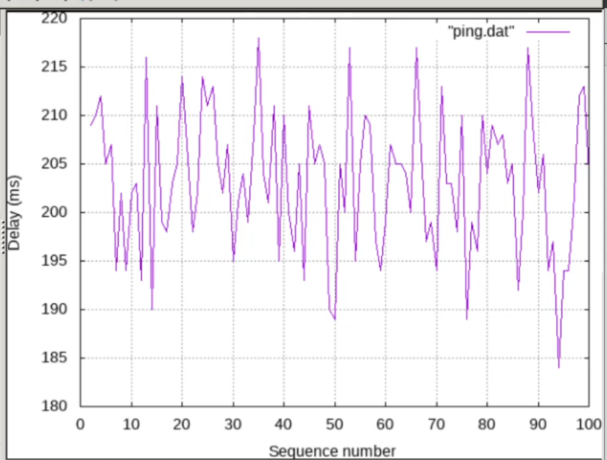
Рисунок 21: Просмотр графика ping.png

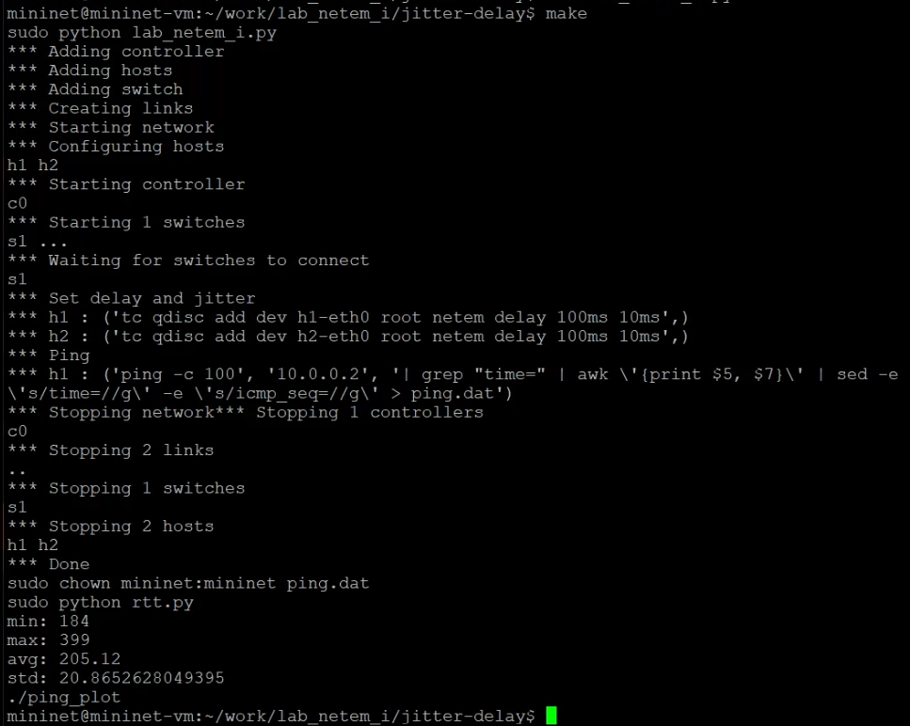
Рисунок 22: Просмотр минимального, среднего, максимального и стандартного отклонения времени приёма-передачи
- correlation-delay (рис. 23), (рис. 24).
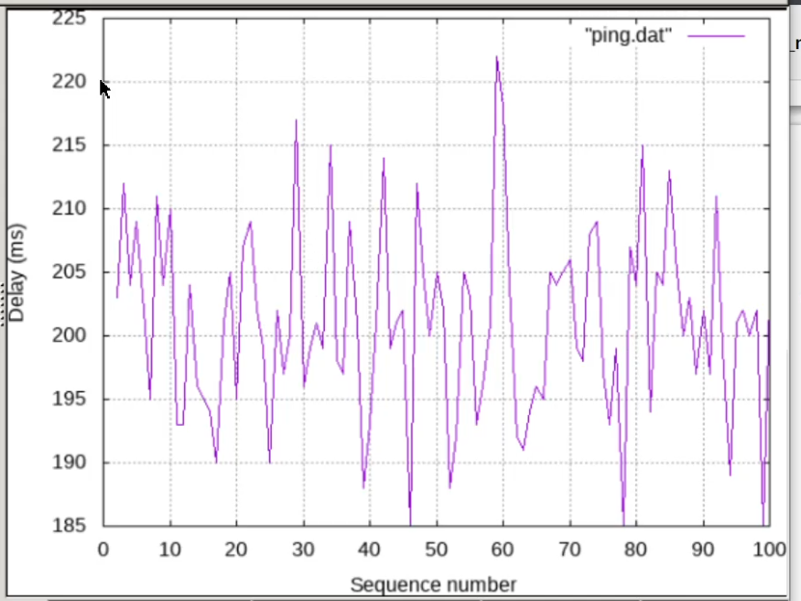
Рисунок 23: Просмотр графика ping.png

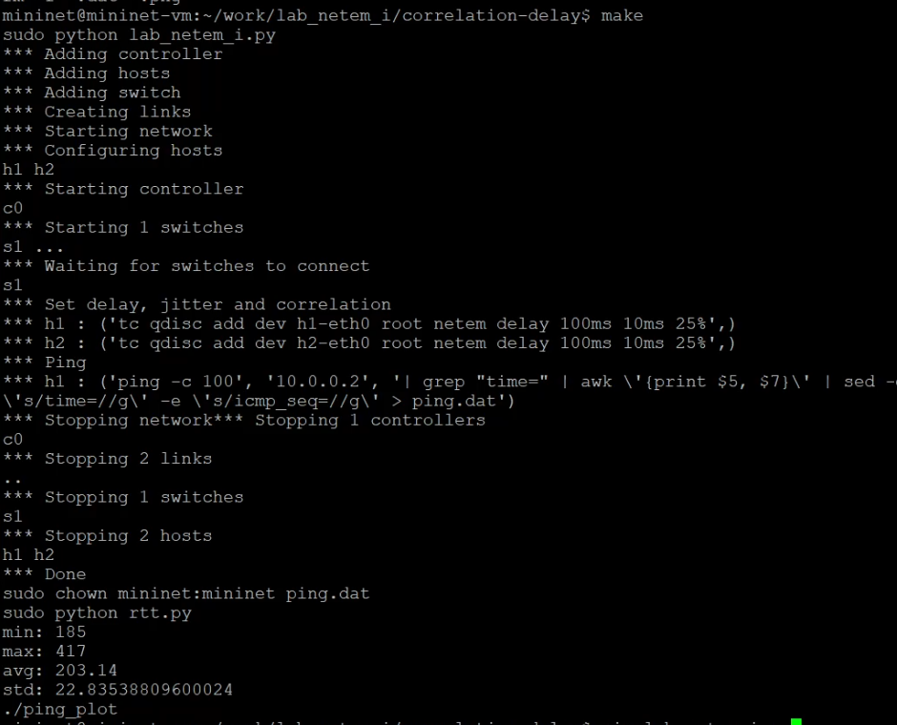
Рисунок 24: Просмотр минимального, среднего, максимального и стандартного отклонения времени приёма-передачи
- distribution-delay (рис. 25), (рис. 26).
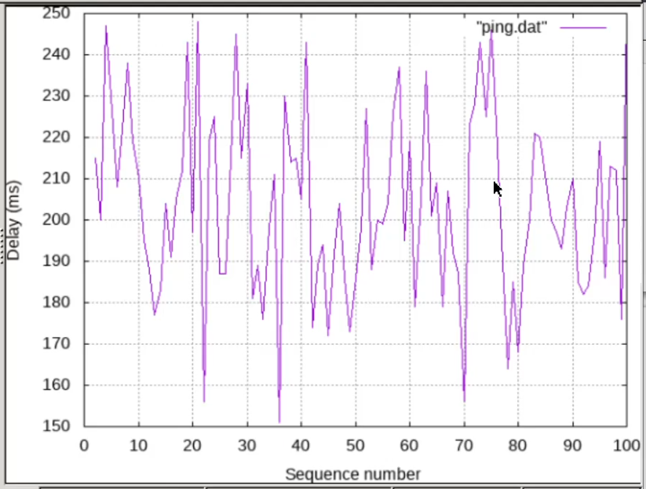
Рисунок 25: Просмотр графика ping.png

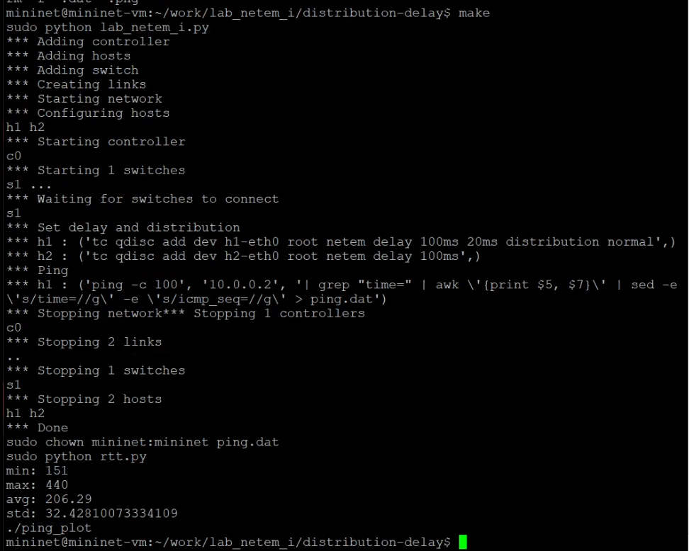
Рисунок 26: Просмотр минимального, среднего, максимального и стандартного отклонения времени приёма-передачи

4. Выводы
В ходе выполнения лабораторной работы я познакомилась с NETEM – инструментом для тестирования производительности приложений в виртуальной сети, а также получила навыки проведения интерактивного и воспроизводимого экспериментов по измерению задержки и её дрожания (jitter) в моделируемой сети в среде Mininet.

